
Группа компаний «РусИранЭкспо»
ООО «НЕФТЕХИМТРАНС»
tbc1@mail.ru , 230393k@mail.ru www.rusiranexpo.ru
Москва , тел.: +7(495) 971-33-66, +7 909-663-87-39
_____________________________________________________________
ИРАН. ТЕГЕРАН. МЕЖДУНАРОДНЫЕ ОТРАСЛЕВЫЕ ВЫСТАВКИ НА 2024-2025 ГОДЫ.

Название выставки | Даты проведения | Варианты участия
Финансы. Банки. Страхование, Биржа. | 9-12 августа 2024 | делегация
Бытовая техника. | 9-12 августа 2024 | делегация
Кожа. Обувь. Сумки. Текстиль. | 19-22 августа 2024 | делегация
Чай. Кофе. Напитки. | 19-22 августа 2024 | делегация
Иран пласт. Химия. | 8-11 сентября 2024 | делегация
Кондитерские изделия. Сладости. Шоколад. | 18-21 сентября 2024 | делегация
Зерно. Хлеб. Мука. Хлебный форум. | 18-21 сентября 2024 | делегация
Пожаротушение. Охрана труда. СИЗ. | 4-7 октября 2024 | делегация
Отопление. Вентиляция. Кондиционеры. | 4-7 октября 2024 | делегация
Строительная выставка. Тегеран | 14-17 октября 2024 | делегация
Нефть. Газ. Переработка. ИСФАХАН | 17-20 октября 2024 | Коллективный стенд и делегация
Керамическая плитка. Керамогранит. | 22-25 октября 2024 | делегация
EXPO-RUSSIA IRAN 2024 | 21-23 октябрь 2024 | Коллективный стенд и делегация
ТЕГЕРАНСКИЙ БИЗНЕС ФОРУМ | 21-23 октябрь 2024 | делегация
Электричество. Освещение. Люстры. | 24-27 октября 2024 | Коллективный стенд и делегация
Строительная выставка. Эрбиль. Ирак. | 29 октября-1 ноября | делегация
Промышленная выставка. Нанотехнологии. | 3-6 ноября 2024 | делегация
Косметика. Бытовая химия | 15-18 ноября 2024 | делегация
METAFO.Металлургия. Машиностроение. лоеМеталлообработка. | 23-26 ноября 2024 | Коллективный стенд и делегация
Горная добыча. Оборудование. Геология. | 23-26 ноября 2024 | делегация
Рыболовство. Аквакультура. Корм рыбный | 3-6 декабря 2024 | Коллективный стенд и делегация
Химия. Краски. Покрытия. Гальваника. | 3-6 декабря 2024 | Коллективный стенд и делегация
Иран Аэро шоу. Остров Киш | 10-13 декабря 2024 | делегация
Иран Транс. Логистика. | 15-17 декабря 2024 | Коллективный стенд и делегация
Телеком. IT. Информационные технологии | 23-26 декабря 2024 | делегация
Керамическая плитка. Сантехника | 2-5 января 2024 | делегация
Посуда. Хрусталь. Фарфор. | 12-15 января 2025 | делегация
Вода. Стоки. Очистка. | 22-25 января 2025 | делегация
Дерево. Оборудование. Мебель. Фурнитура | 22-25 января 2025 | Коллективный стенд и делегация
Битум. Асфальт. Цемент. Химия. | 1-4 февраля 2025 | делегация
Сухофрукты. Лекарственные растения. | 1-4 февраля 2025 | делегация
С\хоз техника. Ирригация. Орошение | 1-4 февраля 2025 | делегация
Туризм. Отдых. Недвижимость. Кафе. | 11-14 февраля 2025 | делегация
Мать и дитя. Товары для детей | 22-25 февраля 2025 | делегация
Новруз. Новый год в Иране. Рамадан. | март –середина апр
Iran Beauty. Косметика. Бытовая химия | 17-20 апреля 2025 | Коллективный стенд и делегация
Iran Oil Show. Нефтегаз. Нефтехимия. | май 2025 | Коллективный стенд и делегация
Iran Health. Медицина. | май 2025 | Коллективный стенд и делегация
Иран Агро. Продукты питания. | июнь 2025 | Коллективный стенд и делегация
Электроника. Компьютеры. IT | июнь 2025 | делегация
Двери. Окна. Стекло. | июнь 2025 | делегация
Животноводство. Птицеводство. | июль 2025 | делегация
Бумага. Картон. Типография | июль 2025 | делегация

В городе Тегеране регулярно проходит большое количество международных выставок, основной площадкой является Tehran International Permanent Fair ground (Тегеранская международная постоянная ярмарка), находится на севере Тегерана, шоссе Чамран.
Иногда выставки проходят в Муссала в центре Тегерана, Иран Молле и в новом выставочном центре Shahr Attab южнее Тегерана, возле мавзолея Имама Хомейни.
Наша компания уже много лет организует на выставках в Тегеране и в других городах, индивидуальные и коллективные стенды для российских компаний. Минимальная площадь индивидуального стенда для иностранных компаний 12 кв.м. (в Тегеране). Для поездки на выставку мы оказываем полный пакет услуг (помощь в получении визы, трансферы, авиабилеты, брони в отеле, услуги квалифицированных переводчиков, встречи b2b, и др. услуги).
Полный список выставок в Тегеране, отчеты по прошедшим выставкам, а также информацию по отраслевым конференциям вы можете найти на нашем сайте www.rusiranexpo.ru , или мы вышлем вам дополнительную информацию по запросу.

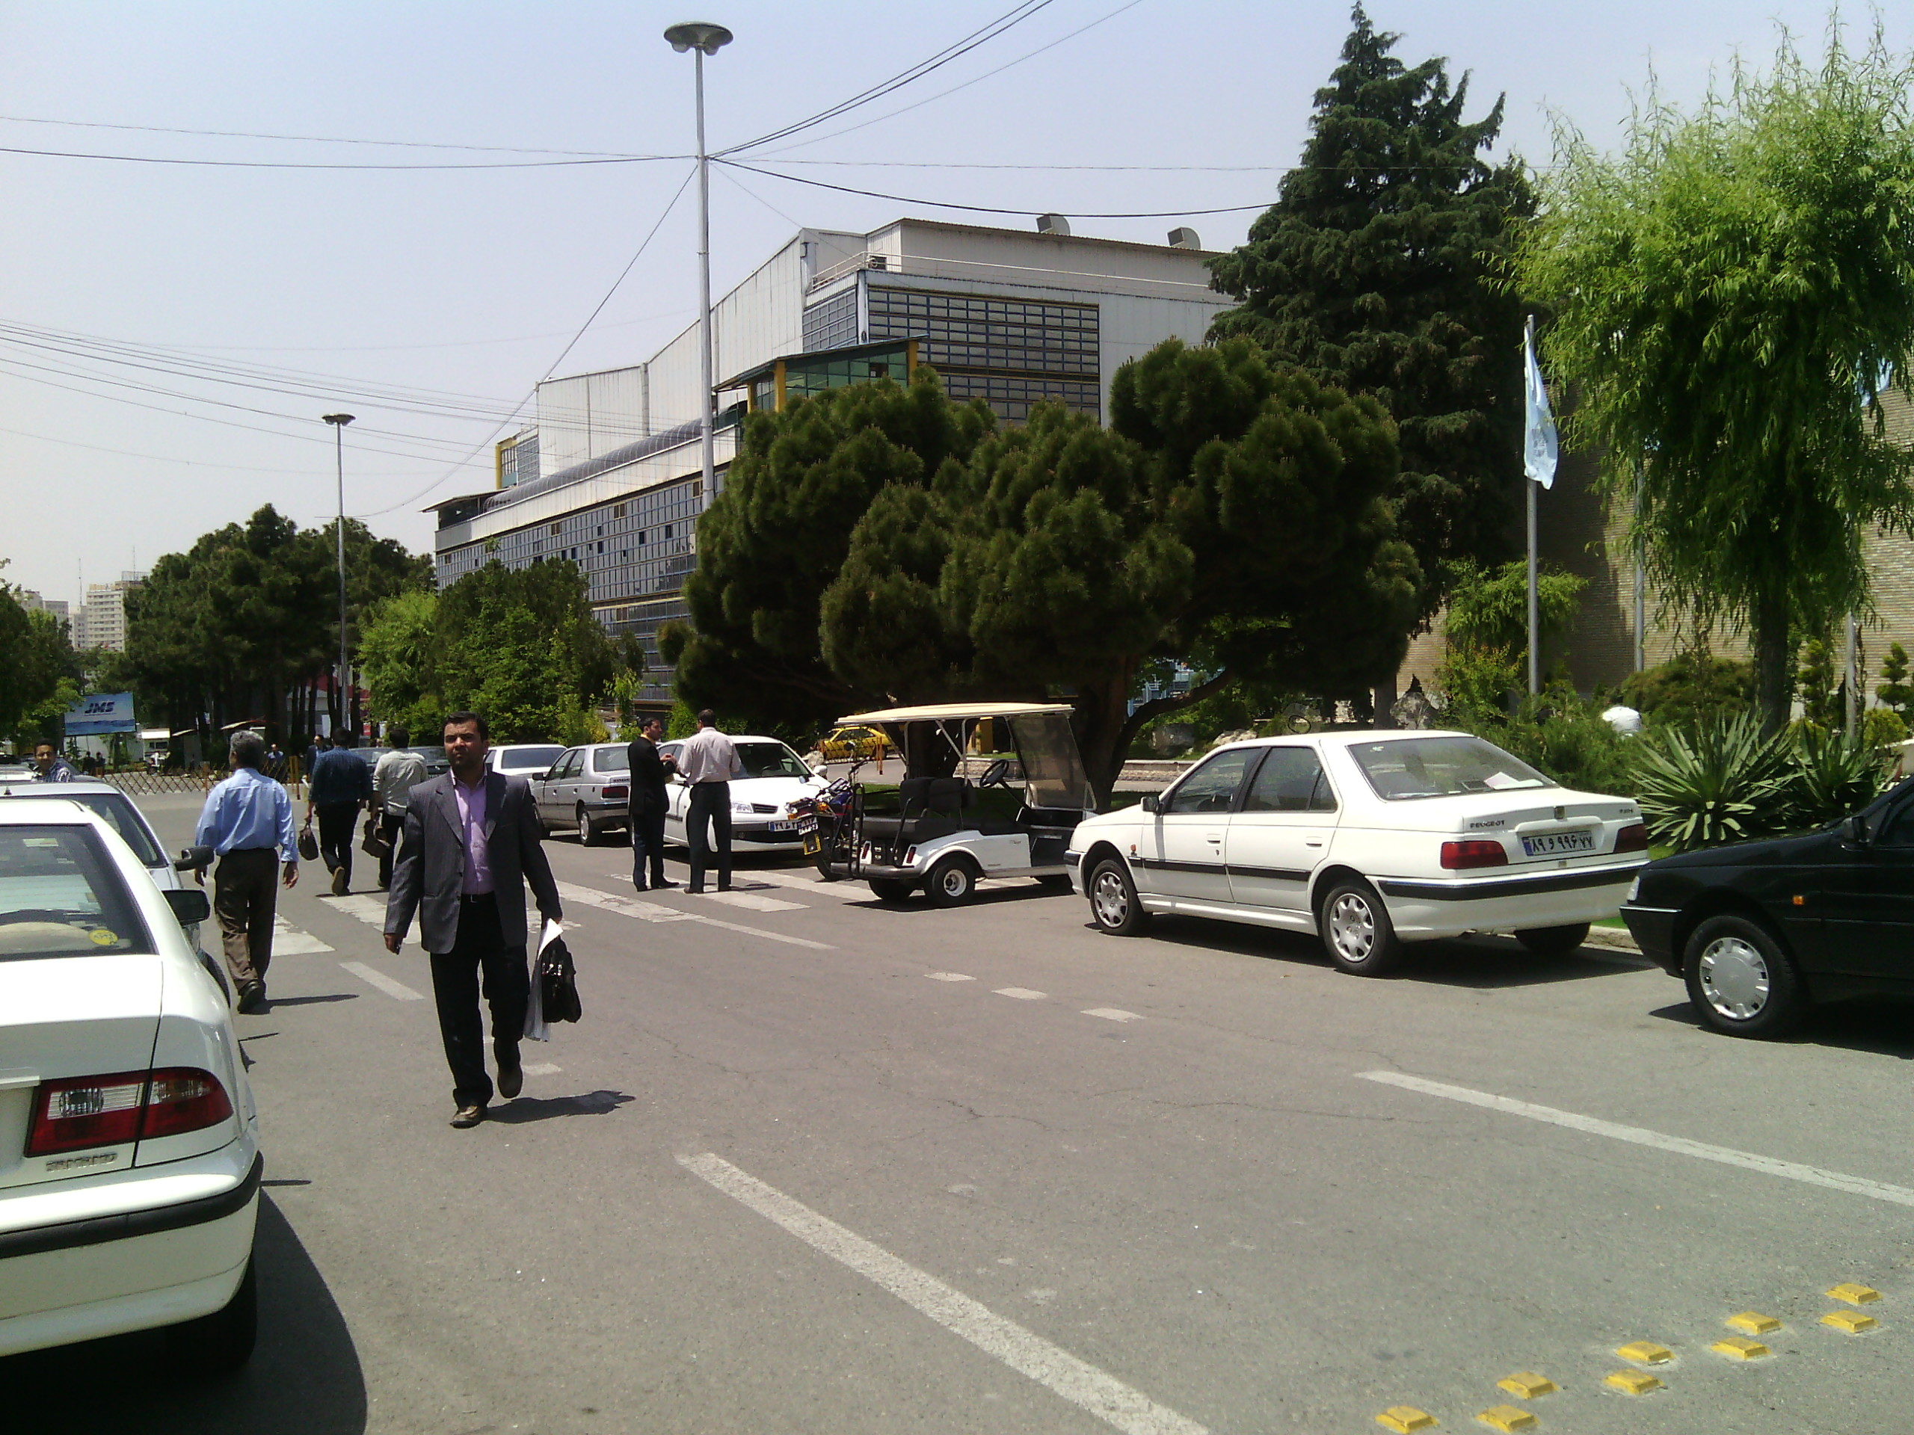 | 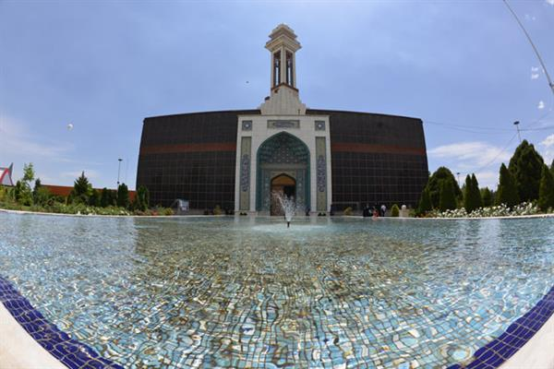 | 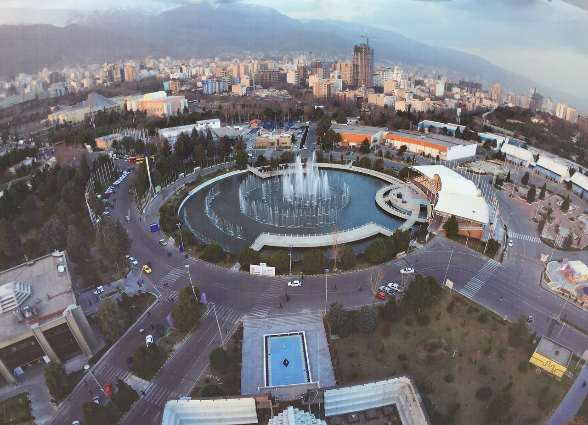
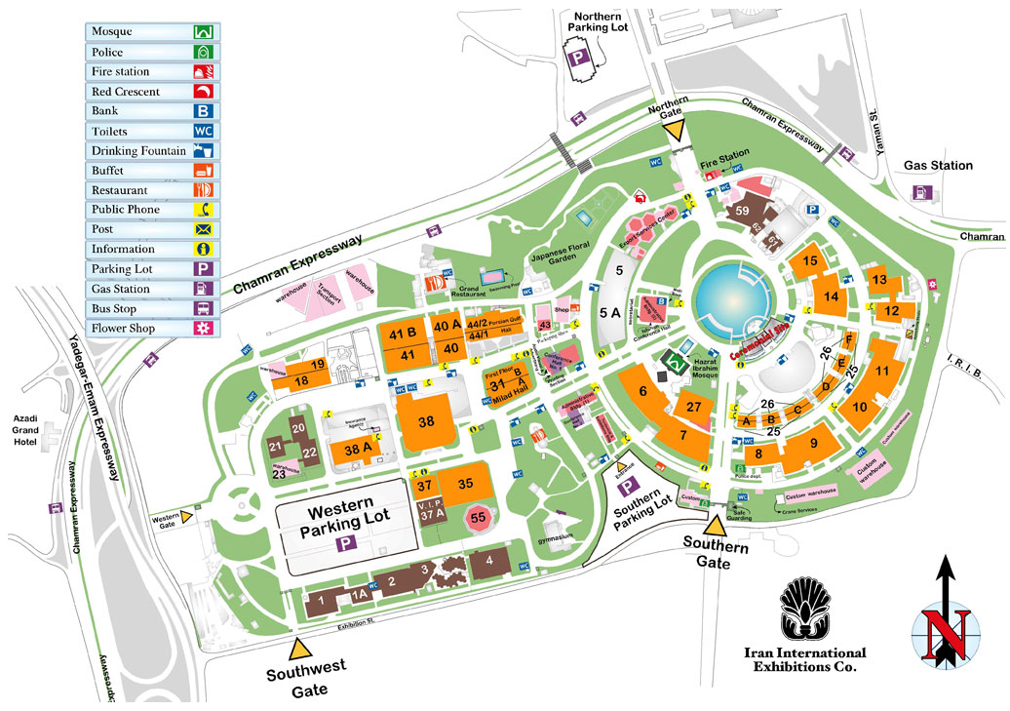 | 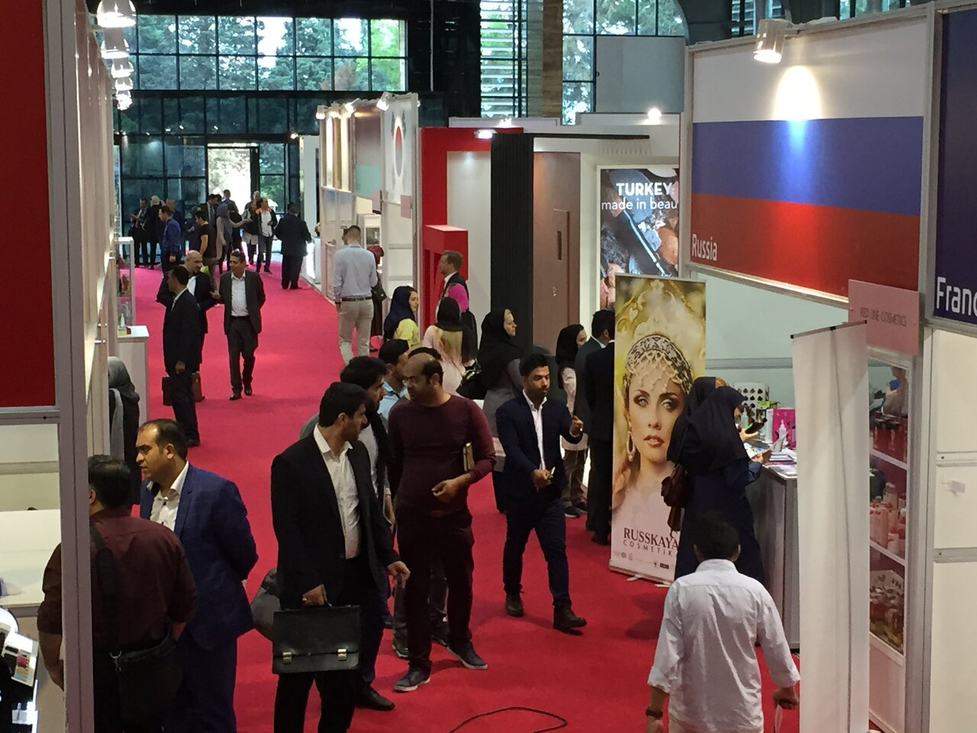 | 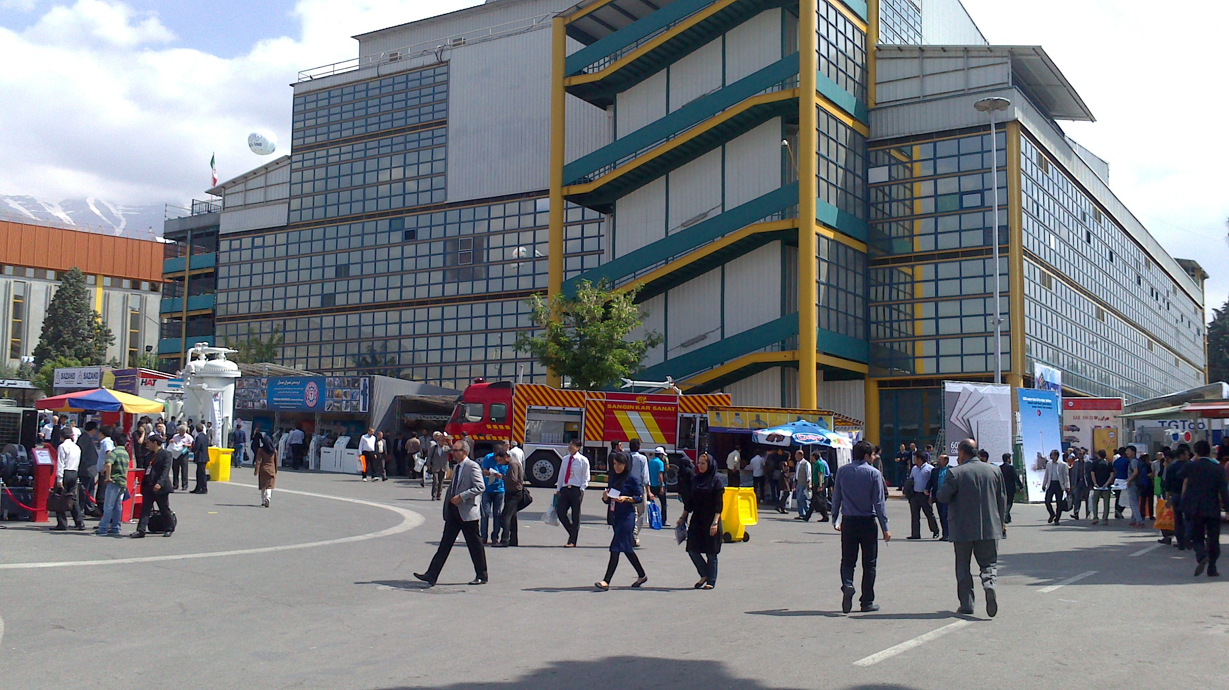

Впервые Иране с 10 по 12 октября 2023 года успешно прошла первая выставка EXPO-RUSSIA IRAN и Тегеранский бизнес-форум..
21-23 октября 2024 года будет проведена вторая выставка EXPO-RUSSIA IRAN и Тегеранский бизнес-форум. В рамках выставки будет организована насыщенная деловая программа с тематическими конференциями и круглыми столами

Наши услуги в Иране
Выставки. Индивидуальный стенд. Помощь в организации индивидуального стенда на международных выставках в Тегеране и других городах. Являемся агентами и эксклюзивными представителями выставок: Beauty&Clean, Iran Oil Show, Iran Health, METAFO, Краски-смолы, Iran Plast, Electricity, Iran-Plex и др. Минимальная площадь индивидуального стенда в Тегеране для иностранных компаний 12 кв.м.
Помощь в организации участия на коллективном стенде на международных выставках в Тегеране. Минимальная площадь для участия иностранных компаний на выставках в Иране минимум 12 кв.м - на коллективном стенде можно взять площадь меньше - 6 или 9 кв.м.
Организация проведения конференций и семинаров по вашему техническому заданию, с организацией кейтеринга и лингвистического сопровождения.
Бизнес миссии. Организация и проведение Бизнес миссий групповых и индивидуальных по вашему техническому заданию. Имеем большой опыт работы с региональными центрами поддержки экспорта и ТПП.
В2В. Организация встреч В2В по вашему техническому заданию. Проведено огромное количество встреч. Возможны поездки за пределы города Тегерана. Посещение заводов, портов, жд станций, СЭЗ.
Маркетинговые исследования, справки и выборки с контактами. Телемаркетинг.
Поиск поставщиков или покупателей.
Визы. Помощь в получении туристических или деловых виз (одноразовых или многократных)
Юридические, налоговые, финансовые консультации по работе с Ираном.
Трансферы встречные, по городу, за пределы Тегерана по Ирану.
Отели. Бронируем отели на любой бюджет и в зависимости от места проведения мероприятий.
Авиабилеты. Покупка авиабилетов иранской авиакомпании Махан Эйр и других иранских авиалиний.
Переводчики. В нашей команде работают высококвалифицированные, дружелюбные и отзывчивые ребята. Знание английского языка в Иране недостаточно. Успех в переговорах и комфортное пребывание в стране вам помогут обеспечить наши сотрудники.
Печать рекламных материалов, баннеров и тд.
Доставка в/из Ирана грузов и образцов.
Оформление временного ввоза оборудования на государственную компанию. Страхование возрата.

График мероприятий в России, Иране и в других странах.
18-21 сентября  2024  19 сентября | Тегеран  Тегеран | Международная выставка зерновой, мукомольной и хлебопекарной промышленности.  Международная выставка Кондитерской промышленности  Круглый стол «Логистика экспорта-импорта в Иран зерновых, масла, кондитерских изделий, продуктов питания. Финансовые платежи. Страхование, сюрвей, юридическая защита»  Встречи В2В с иранскими компаниями с индивидуальным переводчиком.
Гибкий график | Иран | Коллективные и индивидуальные поездки в иранские порты на Каспии (Амирабад, Ноушехр, Энзели, Каспиан, Астара), в Персидском заливе (Бандар Аббас, Бандар Имам, Чабахар), на пограничные железнодорожные и автомобильные переходы (Астара, Инче Бурун, Саракс, Рази, Дагерун, Захедан и другие)
Осень-зима  2024 | Нижний Новгород | Семинар на тему: «Особенности ведения бизнеса и способы выхода на рынок Ирана. Экспорт-импорт, маркетинг, логистика, финансы. Машиностроение, химия, мед/оборудование, косметика, ЛПК, АПК и другие направления».  Организаторы: Деловая Россия, ОПОРА России, ГК РусИранЭкспо.
16-21 октября  2024 | Исфахан-Тегеран | Бизнес-миссия на Международную выставку Нефти, газа, нефтехимии.  Посещение выставки, заводов, круглые столы, встречи В2В в Исфахане, Тегеране.
21-23 октября 2024 | Тегеран | ТЕГЕРАНСКИЙ БИЗНЕС-ФОРУМ.  Конференции и круглые столы по транспорту, нефтегазу и химии, энергетике, медицине, образованию и науке.
13-15 ноября  2024 | Астрахань | Второй Астраханский международный форум  «МТК Север-Юг - новые горизонты. Быстрый выход на премиальные рынки Ирана, Востока, Южной Азии, Восточной Африки и Индии»  Встречи В2В с деловыми делегациями на форум импортеров из Ирана, Афганистана, Ирака, Пакистана, Индии, стран Южной Азии, Восточной Африки.
14-18 декабря  16 декабря  18-23  декабря | Тегеран | Бизнес-миссия на Международную выставку Иран Транс.  Круглый стол «МТК Север-Юг. Иранский транзит. Предложения и возможности логистических компаний Ирана, России, СНГ и других стран»  Встречи В2В с индивидуальным переводчиком.  Посещение иранских портов на Каспии (Амирабад, Феридункенар, Ноушехр, Энзели, Каспиан, Астара), пограничных переходов (Астара, Инче Бурун)

Контрактный импорт из Ирана.
Организация экспортных продаж вашей продукции в Иране.

Наша фирма поможет организовать импорт из Ирана, интересующих Вас иранских товаров, как по прямым договорам с иранскими производителями, так и через нашу компанию.
В настоящее время разрабатываем программу содействия возможного экспорта вашей продукции в Иран через дружественные иранские фирмы.
Регистрация товарных знаков и сертификация продукции в Иране. Юридическая защита в Иране интересов компаний России и стран СНГ.

